Distanceformlen - opgaver

Sætning:
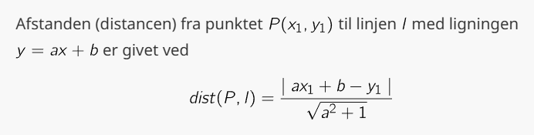

- Bestem afstanden mellem punktet P og linjen l i hvert af følgende tilfælde:
  - $P\left(3, -4\right) og l:y=2x+3$
  - $P\left(6, 1\right) og l:y=\frac{4}{3}x+\frac{1}{3}$
  - $P\left(-2, 0\right) og l:y=3x$
  - $P\left(5, 7\right) og l:y=3x+2$
  - $P\left(-13, -14\right) og l:y=6x+13$

